**ПРИЛОЖЕНИЕ 13**

**КАРТИ, СХЕМИ, ФИГУРИ**

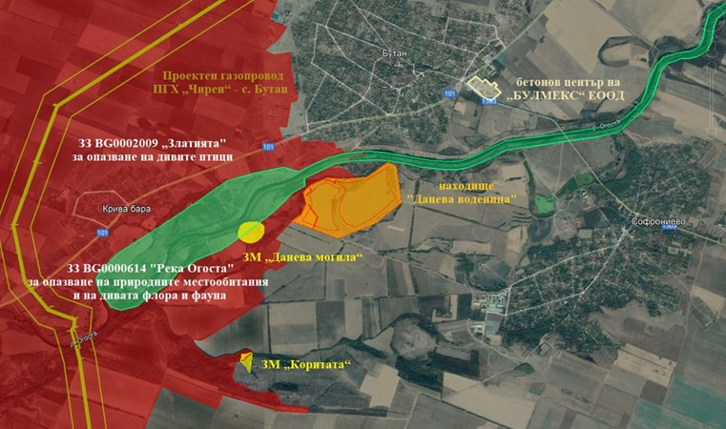

**Фигура 2.1‑1 – Местоположение на находище „Данева воденица“.**

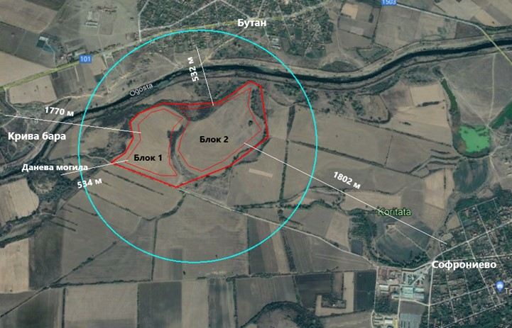

**Фигура 2.1‑3 – Местоположение на находище „Данева воденица” (червен контур) и добивни блокове (Блок 1 и Блок 2) спрямо обекти, подлежащи на защита**

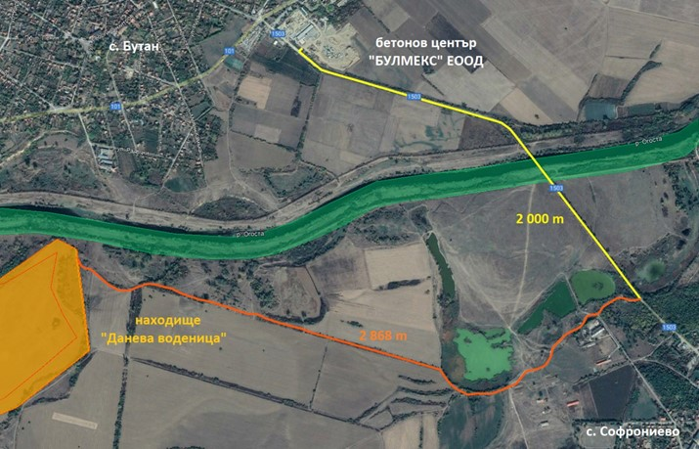

**Фигура 2.1‑4 – Транспортна схема за експедиция на добиваната суровина до базата на „БУЛМЕКС” ЕООД в с. Бутан**

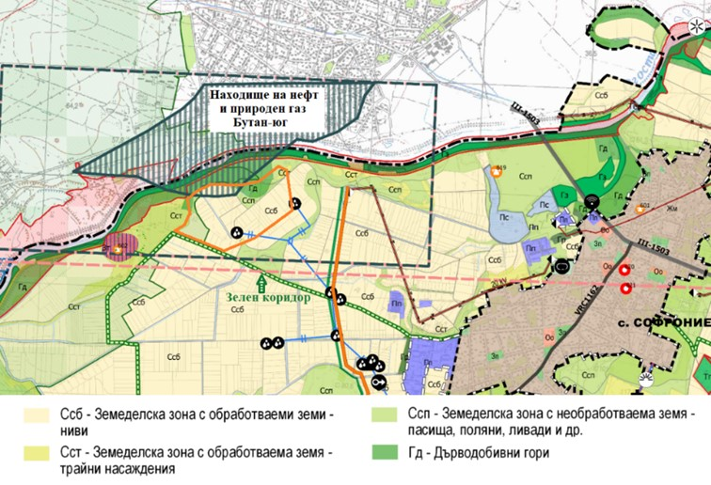

**Фигура 2.1‑5 – Устройствени зони в терена на находище „Данева воденица“ по ОУП на община Мизия**

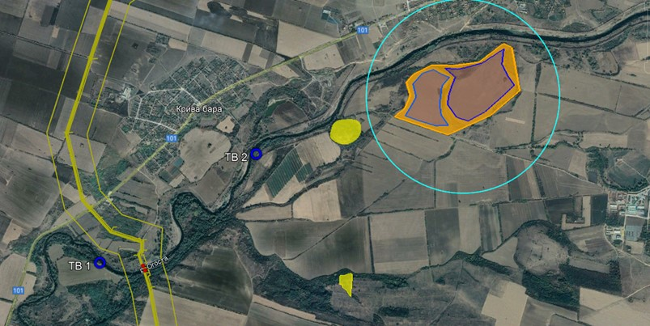

**Фигура 4.2‑1 – Местоположение на ТВ 1 и ТВ 2 (сини кръгчета), както и точките на преминаване през р. Огоста на газопровод свързващ ПГХ „Чирен“ със съществуващата газопреносна мрежа на в района на с. Бутан“ (червени точки).**

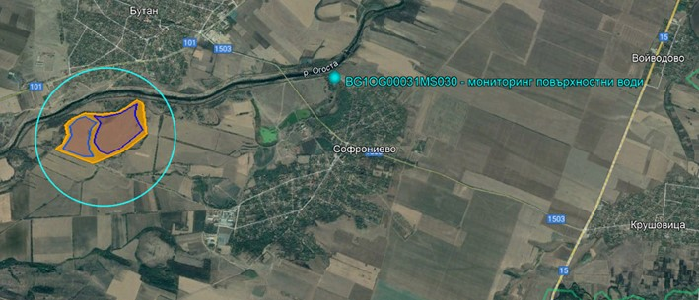

**Фигура 4.2‑2 – Мониторингов пункт (BG1OG00031MS030) за повърхностно за водно тяло BG1OG307R1013 в землището на с. Софрониево спрямо находище „Данева воденица”.**

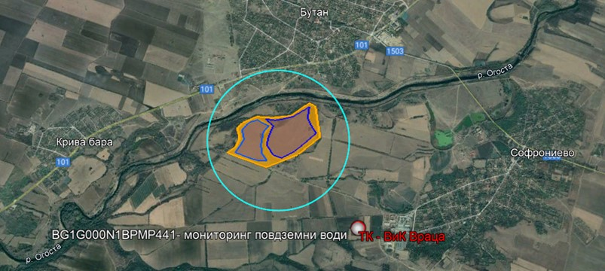

**Фигура 4.2‑5 –Мониторингов пункт (BG1G000N1BPMP441) за подземно водно тяло BG1G000N1ВР036 в землището на с. Софрониево спрямо находище „Данева воденица”.**

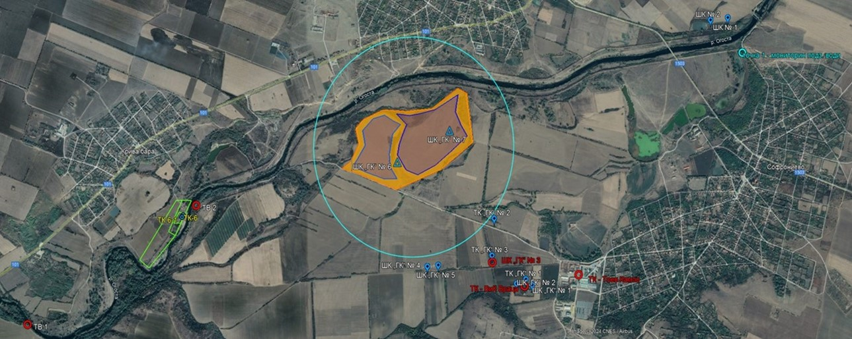

**Фигура 4.2‑6 – Всички водовземни съоръжения в района около находище „Данева воденица“.**

**Легенда:**

|  |  |
| --- | --- |
| – водоизточници извън 1000 метровия обхват **без разрешителни** | – водоизточници в концесионния контур **без разрешителни** |
| – точки за мониторинг | – водоизточници **с разрешителни** (*ТК-ВиК Враца съвпада с точка за мониторинг BG1G000N1BPMP441 за подземно водно тяло BG1G000N1ВР036*) |
| – тръбни кладенци ТК 6 и ТК 6-1 с учреден СОЗ от 2004 г. | |

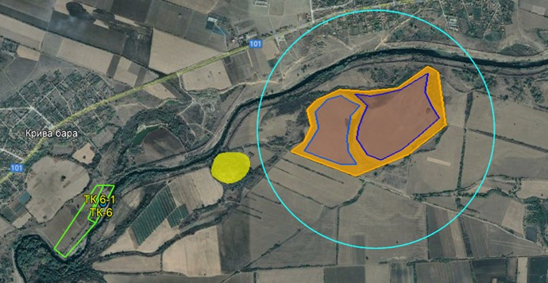

**Фигура 4.2‑7 – СОЗ за ПБВ – „Крива бара“, 2004г.**

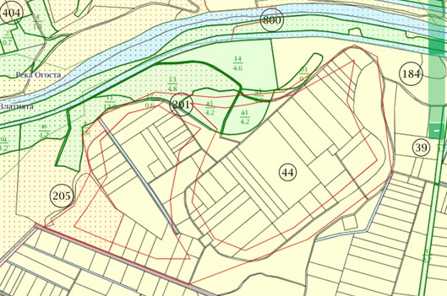

**Фигура 4.4‑11 – Местоположение на находище „Данева воденица” (червен контур) с вид територия и НТП на засегнатите земи (***извадка от кадастралната карта на АГКК***).**

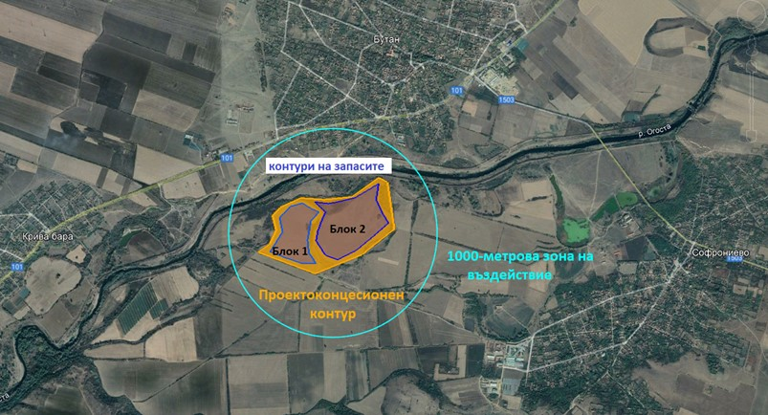

**Фигура 4.4‑12 – Местоположение на находище „Данева воденица” с начин на ползване на земите в: проектоконцесионен контур, контур на доказаните запаси (Блок -1 и Блок – 2) и** **1000 m зона на въздействие – светло син контур** (*по Google Earth*).

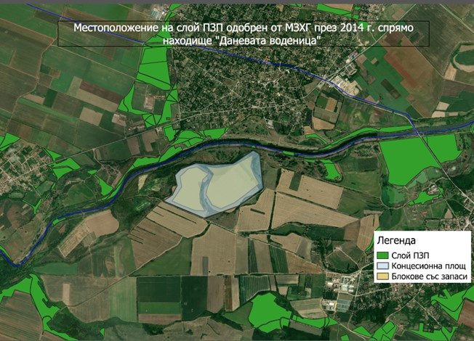

**Фигура 4.6‑2 – Местоположение на находище „Данева воденица“ спрямо слой ПЗП, одобрен от МЗХГ през 2014 г.**

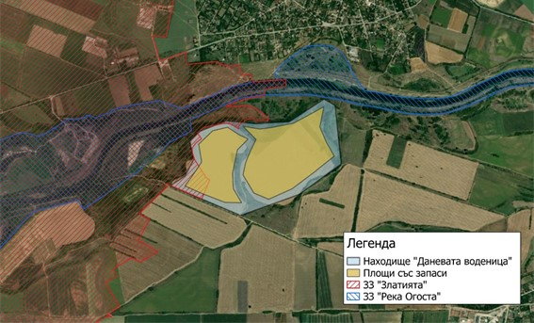

**Фигура 4.6‑5 – Местоположение на находища „Данева воденица“ спрямо защитените зони от Натура 2000.**

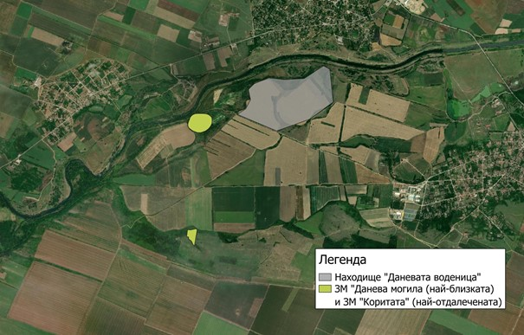

**Фигура 4.6‑6 – Местоположение на находища „Данева воденица“ спрямо защитените територии в района.**

**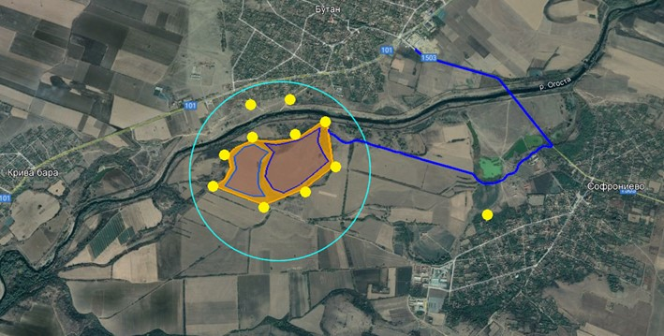****Фигура 4.9‑2 – Местоположение на пунктовете за мониторинг на шума.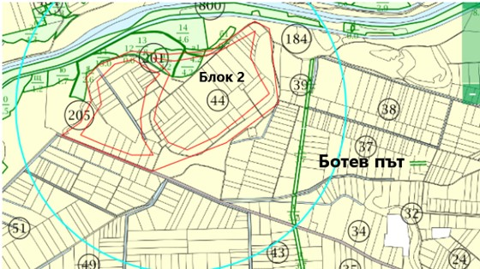Фигура 4.10‑4 – Местоположение на „Ботевия път” спрямо Находище „Данева воденица.**

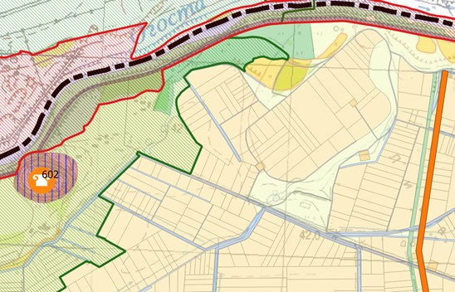

|  |  |
| --- | --- |
| **Легенд**а: |  |
|  |  |
|  | *Мемориален комплекс „Ботев път“* |
|  | *Обект недвижима културна ценност по регистрите на НИНКН, АКБ и РИМ Враца. Номерацията е съгласно таблица, обединяваща информацията от регистрите* |

**Фигура 4.10‑5 – Местоположение на Ботевия път и обект № 602 праисторическо селище в местност „Данева могила“ спрямо Находище „Данева воденица“.**